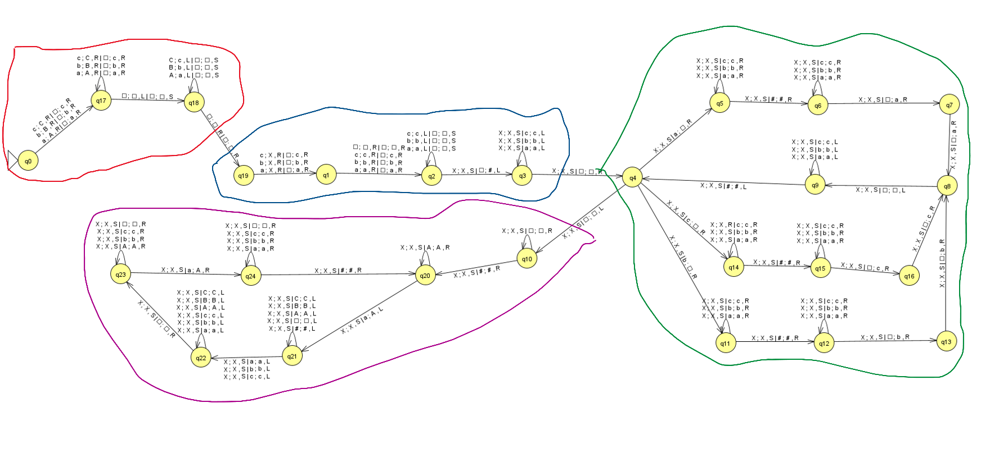

Bueno, comienzo diciendo que claramente no alcancé a terminar esta máquina, pero voy a compartir de todas formas la idea que tenía.
Usé una MT con doble cinta + stay. Para la construcción de la máquina, me basé en un patrón que reconocí al analizar palabras que pertenecían al lenguaje, básicamente si uno toma pares de letras (traslapando) y las ensancha, entonces es tan simple como comparar si el par ensanchado está en el string, recorriéndolo. Ahora, noté que este comportamiento es escalable, o sea que en vez de tomar un par podría tomar un trio de letras y ensancharlo, pero sería equivalente a tomar dos pares traslapados.
Un ejemplo sería con w = “aabbb”, los pares formados son “aa”, “ab”, “bb” y “bb”. Ensanchando, e(aa) = “aaaa”, e(ab) = “aabb” y e(bb) = “bbbb”.
Como podemos notar, “ab” junto con e(ab) están en w por lo que están en el lenguaje.
La sección roja copia el string inicial a la segunda cinta, para tenerlo como referencia al comparar.
La sección azul va seleccionando un par para ser ensanchado.
La sección verde ensancha el par en la segunda cinta, limpiando el par y dejando sólo la copia de la palabra entera y el par ensanchado.
La sección morada se supone que verificaría si la palabra completa incluye al par ensanchado, aceptando si lo encuentra y devolviéndose a la sección azul para seleccionar el par siguiente, pero claramente no alcancé a terminarlo.

